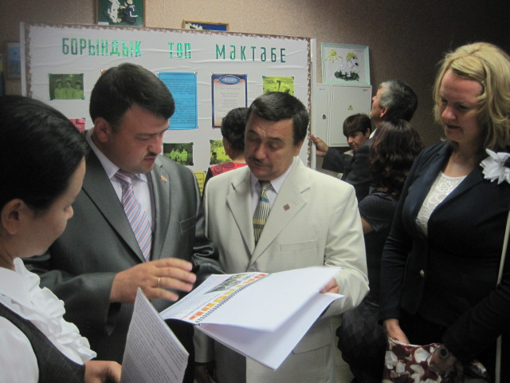

По инициативе ГАУ «Технопарк в сфере высоких технологий «ИТ - парк» и при поддержке Министерства информатизации и связи Республики Татарстан был проведен конкурс «ИТ – учитель 2012» среди учителей информатики и информационных технологий. Поздравляем всех победителей конкурса, из Кайбицкого муниципального района ими стали учителя МБОУ Муралинской основной общеобразовательной школы Музаффарова Эльмира Фирдаусовна и Гарапова Гульнара Мансуровна. Церемония награждения победителей состоится 17 октября 2012 года с 14.00 до 16.00 в ГАУ «Технопарк в сфере высоких технологий «ИТ-Парк».

